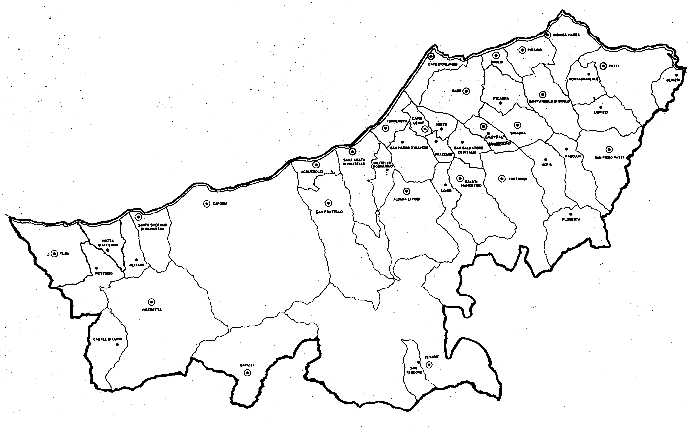
« Gesù, rendi il nostro cuore
misericordioso come il tuo!»
Carissimi,
anche in questo mese, dedicato dalla Fede al S. Cuore di Gesù, vi chiedo di unirvi a me nella preghiera.
Dolcissimo e soavissimo Cuore di Gesù,
sede dell’infinita Misericordia del Padre,
porta che accoglie il peccatore e lo rende santo,
rinnova ancora oggi il prodigio d’amore del Golgota,
allorché hai trasformato la lancia,
con cui il soldato voleva accertare la tua morte,
nella chiave, con cui il Padre ha aperto per sempre
la porta del suo cuore di Misericordia.
Da essa continua ad uscire il sangue, sorgente della vita,
e l’acqua, che la vita alimenta.
Chi entra per essa
riceve l’abbraccio caloroso e trasformante dell’amore,
recupera l’originaria somiglianza con Gesù,
è rivestito della veste bianca lavata nel sangue suo,
diviene misericordioso come il Padre.
Cuore sacratissimo di Gesù,
anche se mai sarai sufficientemente da noi amato,
fa’ che l’intera umanità, attraversando la Porta Santa
della tua Misericordia, la cui chiave è ancora
il nostro peccato, renda la terra una Gerusalemme nuova.
.  Ignazio Vescovo
Lettera alle
Famiglie

DIOCESI DI PATTI
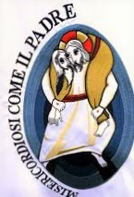
Giubileo straordinario della Misericordia

6. Opere di Misericordia: corporali e spirituali
B – Dar da bere agli assetati
“Che ti offro da bere?”. È la prima parola che diciamo ad un ospite che entra in casa nostra, come segno di accoglienza affettuosa.
La sete, come la fame e la nudità, è il segnale che ci ricorda ciò che è necessario e fondamentale alla vita; nel contempo è anche l’appello alla solidarietà reciproca. Il pane, l’acqua, il vestito, la casa e tutto il resto sono sempre e solo frutto di molteplici collaborazioni. Nessuno può procurarseli da sé solo. Perciò, avere fame e sete è anelito di vita, e di vita umana, cioè vita di relazioni affettuose.
“Dar da bere agli assetati”, di conseguenza, è appello al bisogno d’acqua e all’anelito del bisogno del cuore, come ci insegna Gesù.
Al pozzo di Giacobbe Egli chiede acqua alla Samaritana, ma è Lui che poi le dona l’acqua vera di cui lei ha bisogno per mettere ordine nella sua vita e recuperare la vera felicità (vedi vangelo di Giovanni cap. 4).
Dall’alto della croce manifesta ancora la sua “grande sete”… di noi! (Gv 19,28)
Offrire “qualcosa da bere” è, allora, un segno forte che siamo stati formati dal grembo della Misericordia, prima che dal grembo di carne. Non lasciamo che il peccato di egoismo oscuri quest’alta vocazione. Sarebbe la nostra morte e, di conseguenza, anche dei nostri fratelli.
B1 – Insegnare agli ignoranti
L’ignoranza è come la cecità, è come vivere senza punti di riferimento, è esistenza senza radici e senza futuro: quindi non vita.
Insieme al cibo materiale, il sapere è il nutrimento fondamentale per l’uomo. Per vivere ogni persona ha la necessità di essere dentro una storia che gli fornisca le radici e lo sviluppo. L’insegnamento è la risposta a questo profondo bisogno. Insegnare vuol dire consegnare e trasmettere il bagaglio di conoscenza finora acquisito con la fiducia che la nuova generazione saprà investirlo per produrre altra conoscenza, che, a sua volta, avrà come frutto una migliore qualità della vita.
Tra tutte le conoscenze desiderate, la più grande è quella di Dio. Tutti sentiamo forte il desiderio di conoscere Dio. Anche chi ne nega l’esistenza: in fondo, mentre lo nega lo invoca.
I Salmi così ci fanno pregare: “Come la cerva anela ai corsi d’acqua, così anela l’anima mia a Te!”; “Di te ha sete l’anima mia, a Te anela la mia carne come terra deserta, arida, senz’acqua!” (Salmi 42 e 62).
Gesù è il nostro primo Maestro, perché ci fa conoscere Dio Misericordia; la Chiesa è anch’essa maestra, oltre che madre, perché continua l’opera di Gesù. Ognuno di noi ha il dovere di essere prima discepolo che impara e poi maestro che conduce a Gesù. Così cresciamo per diventare “misericordiosi come il Padre”. (7. Continua)

Piccolo dizionario del Giubileo

